Расходомер ИнтелГазКомплект

Руководство по эксплуатации

ФИЖТ.423141.037 РЭ

2019г.

Содержание

1 Описание и работа расходомера 5
1.1 Назначение расходомера 5
1.2 Состав расходомера 5
1.3 Основные технические характеристики 5
1.4 Обеспечение взрывозащищённости 8
1.5 Принцип действия расходомера 8
1.6 Устройство расходомера 9
1.7 Маркировка и пломбирование 10
1.8 Упаковка 10
2 Использование по назначению 12
2.1 Эксплуатационные ограничения 12
2.2 Меры безопасности 12
2.3 Монтаж расходомера 13
2.4 Монтаж внешнего терминала (ВТ) 14
2.5 Ввод в эксплуатацию расходомера 14
2.6 Работа с расходомером 15
3 Техническое обслуживание и ремонт 18
3.1 Общие указания 18
3.2 Порядок проведения ТО и ремонта 18
3.3 Возможные неисправности и методы их устранения 19
4 Транспортирование 20
5 Хранение 21
6 Утилизация 22
Приложение А 23
Приложение Б 24
Приложение В 25
Приложение Г 25
Приложение Д 26
Приложение Е 27
Приложение Ж 28
Приложение З 32
Приложение И 34

Настоящее руководство по эксплуатации (РЭ) распространяется на расходомер ИнтелГазКомплект, выпускаемые ООО «ЛОМО-Прибор».
Ввод в эксплуатацию расходомера должен производиться предприятием-потребителем после монтажных и пуско-наладочных работ, проводимых специализированной организацией.
Предприятие-изготовитель оставляет за собой право вносить в конструкцию расходомера изменения не ухудшающие его технические характеристики.
Расходомер соответствует требованиям технических условий «Расходомер ИнтелГазКомплект 4213-010-17858566-18 ТУ».
В настоящем руководстве по эксплуатации применены следующие сокращения: РЭ – руководство по эксплуатации;
ПС – паспорт;
ППР – первичный преобразователь расхода; ВТ – внешний терминал;
УПС – устройство преобразования сигнала; ПТ – преобразователь температур;
ПД – преобразователь давления;
ВВ – встроенный вычислитель; ЭБ – электронный блок;
ПИ – плата интерфейсов;
АСУТП – автоматизированные системы управления технологическим процессом;
НС – нештатная ситуация;
САГ – струйный автогенератор;
СУ – сужающее устройство;
КИПиА – контрольно-измерительные приборы и автоматика;
ОТК – отдел технического контроля;
ССУ – стандартное сужающее устройство;
ФУМ – фторопластовый уплотнительный материал;
ПО – программное обеспечение;
ЖКИ – жидкокристаллическийиндикатор;
ТО – техническое обслуживание.

Описание и работа расходомера

Назначение расходомера
    - Расходомеры ИнтелГазКомплект (далее ИГК) предназначены для измерения объемного расхода газа при рабочих условиях и вычисления объема, объемного расхода и объема, приведенных к нормальным условиям, массового расхода, массы газа – природного, технических газов и газовых смесей известного состава.
    - Пример записи условного обозначения расходомера при его заказе и в документации другого изделия, где он применен, приведен в приложении Б.

Состав расходомера
    - Комплект поставки расходомера ИГК соответствует таблице 1.
Таблица 1

Наименование | Обозначение | Кол-во | Примечание
Преобразователь расхода ИГК |  |  | в зависимости от исполнения
Руководство по эксплуатации |  | 1 экз. | Допускается поставлять один экземпляр в один адрес отгрузки
Паспорт |  | 1 экз.
Методика поверки |  | 1 экз. | Допускается поставлять один экземпляр в один адрес отгрузки
Внешний терминал |  | 1 шт. | В зависимости от исполнения
Преобразователь температуры |  | 1 шт.
Преобразователь давления |  | 1 экз.
Эксплуатационная документация на  входящие в комплект СИ |  | 1 шт.
Комплект монтажных частей |  | 1 к-т
    - В состав расходомера (в зависимости от исполнения) входят:
- Первичный преобразователь расхода (ППР);
- устройство преобразования сигнала (УПС);
- преобразователь температуры (ПТ);
- преобразователь давления (ПД);
- внешний терминал (ВТ).

Основные технические характеристики

    - Основные технические характеристики расходомера приведены в таблице 2.
Таблица 2
Диаметры условного прохода, мм | От 10 до 250
Диапазон объемного расхода, м³/ч: | 0,05 ... 10000
Динамический диапазон Qmin/Qmax | 1/75
Диапазон перепадов давления при преобразовании объемного расхода, кПа: | 0,01 ... 100
Допустимые параметры измеряемого газа:
- кинематическая вязкость, м²/с | 6 10⁻⁷...30 10⁻⁶
- температура, °С | -40 ... 180
- плотность, кг/м³ | 0.5 ... 2,5
- статическое давление не более, МПа | 10
Пределы допускаемой основной относительной погрешности при измерении объемного расхода не превышают, %: | ±1.0
Верхние пределы измерений избыточного давления (ВПИ), МПа | 0,0025; 0,004;0,0063; 0,01; 0,016; 0,025; 0,04;0,063; 0,1; 0,16; 0,25; 0,4; 0,6; 1,0; 1,6; 2,5; 4,0;  6,3; 10
Верхние пределы измерений абсолютного давления (ВПИ), МПа | 0,1; 0,16; 0,25; 0,4; 0,6; 1,0; 1,6; 2,5; 4,0; 6,0; 6,3;10
Пределы допускаемой относительной погрешности при измерении давления, % | 0,25
Рабочий диапазон измерений давления, %ВПИ | 33 … 100
Пределы допускаемой абсолютной погрешности при измерении температуры, ^{о}С | (0,15+0,002|t|)
Пределы допускаемой относительной погрешности при вычислении массового расхода и массы, объема, объемного расхода и объема, приведенного к нормальным условиям, % | 0,02
Пределы допускаемой приведенной погрешности при преобразовании измеренного расхода в выходной токовый сигнал (4 … 20 мА),% | 0,1
Пределы допускаемой относительной погрешности при преобразовании расхода в выходной частотный сигнал, % | 0,1
Пределы допускаемой приведенной погрешности при измерении постоянного тока (4 … 20 мА), % | 0,1
Допустимый диапазон температур окружающего воздуха, °С | -40 ... +50
Питание от источника постоянного тока напряжением. В | 20 ...30
Степень защиты от воздействия окружающей среды | IР65
Норма средней наработки на отказ, ч | 67000
Полный средний срок службы, лет | 8

    - В зависимости от конструкции и состава УПС расходомер имеет следующие модификации:
- Р – расходомер, в котором ППР представляет собой корпус круглого сечения - измерительный участок (включающий необходимые прямолинейные участки) с установленной в нем специальной диафрагмой с коническим входом износоустойчивого исполнения;
- П – расходомер, в котором ППР представляет собой комплекс из измерительных камер, стандартного сужающего устройства и необходимых прямолинейных участков измерительного трубопровода.
    - В зависимости от состава и выполняемых функций расходомер имеет исполнения, представленные в таблице 4.

Таблица 3
Испол- нение | УПС, ППР | Преобразователи в составе расходомера |  | ВВ | ВТ | Интерфейс для подключения внешних устройств
 |  | пт | пд
Р0 | + | - | - | - | - | -
ПР1 | + | - | - | - | - | +
ПНР1 | + | + | + | - | + | +
НР2 | + | + | + | + | - | -
ПНР2 | + | + | + | + | - | +
Таблица 3.1 – Составные части расходомера ИГК
Корректор газа (ВТ) | Преобразователи температуры (ПТ) | Преобразователи давления (ПД)
СПГ762(37670-13)  СПГ761(36693-13)  СПГ742(48867-12)  ИМ2300(14527-17) | ТПТ-1,17,19,21,25р (46155-10)  ТПТ-7,8,11,12,13,14,15 (39144-08) | МИДА-13П (17636-17)  Метран-55 (18375-08)  СДВ (28313-11)

    - В зависимости от максимального давления в трубопроводе расходомер имеет следующие исполнения:
- исполнение 006– для установки в измерительные трубопроводы с рабочим давлением до 0,6 МПа включительно;
- исполнение 010 – для установки в измерительные трубопроводы с рабочим давлением до 1,0 МПа включительно;
- исполнение 016 – для установки в измерительные трубопроводы с рабочим давлением до 1,6 МПа включительно;
- исполнение 025 – для установки в измерительные трубопроводы с рабочим давлением до 2,5 МПа включительно;
- исполнение 040 – для установки в измерительные трубопроводы с рабочим давлением до 4,0 МПа включительно;
- исполнение 100 – для установки в измерительные трубопроводы с рабочим давлением до 10 МПа включительно.
Пределы измерений объемного расхода в рабочих условиях соответствуют таблицам 4.
Таблица 4
Исполнение | DN, мм | Пределы значений измеряемого расхода, м³/ч
 |  | Qmin | Qmах
 |  | 1:75
ИГК-…-10-… | 10 | 0,016…0,16 | 1,6…16,00
ИГК-…-15-… | 15 | 0,032…0,32 | 3,2…32,00
ИГК-…-20-… | 20 | 0,06…0,60 | 6,00…60,00
ИГК-…-25-… | 25 | 0,09…0,90 | 9,00…90,00
ИГК-…-32-… | 32 | 0,15…1,54 | 15,00…153,60
ИГК-…-40-… | 40 | 0,24…2,40 | 24,00…240,00
ИГК-…-50-… | 50 | 0,375…3,75 | 37,50…375,00
ИГК-…-65-… | 65
ИГК-…-80-… | 80 | 0,96…9,60 | 96,00…960,00
ИГК-…-100-… | 100 | 1,50…15,00 | 150,00…1500,00
ИГК-…-125-… | 125 | 2,25…22,5 | 225,00…2250,00
ИГК-…-150-… | 150 | 3,38…33,75 | 337,50…3375,00
ИГК-…-200-… | 200 | 6,00…60,00 | 600,00…6000,00
ИГК-…-250-… | 250 | 9,38…93,75 | 937,50…9375,00

    - Внешний вид, габаритные, установочные и присоединительные размеры блоков расходомера приведены в приложении В – Д.
    - Степень защиты от влаги и пыли соответствует:
- для ППР (УПС) расходомера маркировке IР65 по ГОСТ 14254, перечень нормативных документов приведен в приложении А;
- для ВТ расходомера маркировке IР54 по ГОСТ 14254.

Обеспечение взрывозащищённости

Расходомер-счетчик РС-СПА-М заключен во взрывонепроницаемую оболочку, состоящую из корпуса и двух крышек, изготовленными из алюминиевого сплава АК9 (АЛ4В) ГОСТ 1583-89. Корпус и крышки соединены между собой с помощью резьбовых соединений. Крышки на корпусе стопорятся с помощью проволоки. На корпусе имеется кабельный ввод. Уплотнение кабеля в кабельном вводе достигается с помощью специального резинового кольца. Взрывозащищенность РС-СПА-М обеспечивается видом взрывозащиты «взрывонепроницаемая оболочка по ГОСТ IEC 60079-1-2011 и уровнем взрывозащиты «взрывобезопасный», с маркировкой взрывозащиты 1ЕхdIIBТ5 и выполнением его конструкции в соответствии с ГОСТ IEC 60079-1-2011.

Принцип действия расходомера

    - Принцип работы расходомера основан на зависимости частоты колебаний струи измеряе- мой среды в САГ от объемного расхода газа, протекающего через него. Парциальный расход, протекающий через САГ, обеспечивается ППР. Частота колебаний, пропорциональная расходу, сформированная в САГ, воспринимается пьезопреобразователем и преобразовывается в электрический частотный сигнал, поступающий в электронный блок УПС. В электронном блоке частотный электрический сигнал, поступивший от пъезопреобразователя, преобразуется в цифровой сигнал, определяющий объемный расход газа в рабочих условиях.
    - Сигнал, сформированный в электронном блоке, поступает во встроенный вычислитель. В вычислителе выполняется расчет накопленного объема, а также объемного расхода и объема, приведенного к нормальным условиям, массового расхода и массы.
    - Чувствительным элементом служит струйный автогенератор, частота колебаний в котором прямо пропорциональна объемному расходу, протекающему через первичный преобразователь расхода.
Струйный автогенератор САГ представляет собой бистабильный струйный элемент, охваченный обратными связями. При протекании через струйный генератор измеряемой среды в нем возникают автоколебания струи, что приводит к пульсации давления в каналах обратной связи генератора. Колебания струи воспринимаются пьезоэлектрическими датчиками. В ИГК два пьезоэлектрических ЧЭ устанавливаются в каналах обратной связи. Частота электрических сигналов с ЧЭ пропорциональна расходу через генератор.
В электронном блоке сигнал, поступающий с пьезодатчика, преобразуется в объемный расход, пропорциональный частоте генерации СГ.

Qраб = f · ki, (2)
где Q_{раб} – объемный расход в рабочих условиях, м³/ч;
f – частота колебания струи;
k_{i} – безразмерный коэффициент, определяемый при настройке расходомера.

Зависимость расхода от перепада давления на устройстве формирования расхода является инди- видуальной характеристикой для каждого расходомера.
Одновременно преобразователь температуры, установленный в потоке газа, изменяет свои ха- рактеристики пропорционально текущему значению температуры Т_{р}, а преобразователь давления вырабатывает сигнал пропорциональный давлению Р_{ир}.
По полученной измеренной информации в вычислителе параметров производится вычисление объемного расхода, приведенного к стандартным условиям, по формуле:
$Q_{н}=Q_{р}*\frac{Т_{н}}{к*Р_{н}}*\frac{Р_{р}}{Т_{р}}$ (3)

где Р_{н} – давление при нормальных условиях (760 мм рт.ст.);
T_{н} – температура при нормальных условиях (20 ⁰С);
Q_{р}, Т_{р}, Р_{р} – объемный расход, температура и давление при рабочих условиях;
k – коэффициент сжимаемости газа, (по методу GERG-91 или Ксж, п. 2.6.17.5).

Устройство расходомера

    - Основные блоки расходомера имеют следующее устройство:
- Устройство преобразования сигнала (УПС) выполнен в виде конструктивно законченного узла и состоит из:
  - струйного автогенератора (САГ);
  - электронного блока (ЭБ);
  - всторенного вычислителя (ВВ);
  - плата интерфейсов (ПИ);
  - блока фильтра и диагностики состояния ПР (устанавливается дополнительно по специальному заказу).
- Первичный преобразователь расхода (ППР) предназначено для формирования парциального расхода. ППР представляет собой отрезок трубы с приваренными с торцов фланцами и специально обработанной внутренней поверхностью. В центральной части ППР располагается сужающее устройство. С обеих сторон сужающего устройства (в верхней части трубы) имеются отверстия для отбора давления. ППР обеспечивает прохождение измеряемой среды через струйный генератор.
- В качестве преобразователя температуры (ПТ) в расходомере используется термопреобразова- тель сопротивления (датчик температуры).
- В качестве преобразователя давления (ПД) в расходомере могут применяться датчики абсо- лютного или избыточного давления любого принципа действия.
    - Встроенный вычислитель параметров
Вычислитель параметров (ВВ) принимает информацию по каналам расхода, давления и темпера- туры от ЭБ и вычисляет объем при рабочих условиях, объемный расход и объем, приведенный к нормальным условиям, а также массовый расход и массу по стандартизованным алгоритмам с учетом измеренных или введенных теплофизических параметров измеряемой среды.
ВВ может иметь показывающее устройство для отображения информации. Вычислитель параметров может быть вынесен во внешний терминал.

Программное обеспечение
Программное обеспечение (ПО) ИГК является встроенным (загружается из энергонезависимой памяти микроконтроллера) и целиком является метрологически значимым. Конструкция электронного блока предусматривает защиту от несанкционированного доступа и имеет два уровня защиты. Первый уровень защиты - аппаратный. Внесение изменений в ПО возможно только через разъем специального загрузочного интерфейса, который установлен непосредственно на плате электронного блока, и доступ к которому невозможен без нарушения пломб изготовителя и поверителя. Для хранения ПО используется энергонезависимая память микроконтроллера установленного в электронном блоке. Этим обеспечивается защита запоминающего устройства. Второй уровень защиты - программно-аппаратный. Информационный обмен между прибором и верхним уровнем осуществляется при помощи протоколов ModBUS, MicontBUS в форматах RTU с использованием стандартных интерфейсов RS485, RS232, Bluetooth, HART. В качестве программ верхнего уровня можно использовать любую SCADA-систему для стандартной работы с может использоваться OPC-сервер и ПО Fork для чтение журналов. При калибровке расходомера прошивка метрологических параметров выполняется по каналу последовательного интерфейса RS232 с помощью программы micont-tool-flow. Разъем данного интерфейса также находится непосредственно на плате электронного блока и доступ к нему невозможен без нарушения пломб изготовителя и поверителя. Изменение настроек ПО, в части настройки входных измерительных каналов по типоразмерам подключаемых датчиков (расхода, температуры, давления), производится по специальному паролю. Изменение настроек вступает в силу только после сохранения проведенных изменений в ПЗУ блока, при этом в архиве (энергонезависимой памяти) формируется специальная запись (вход по “паролю”) с идентификацией даты, времени, всех проведенных операций и прав доступа (“пароль”). Идентификационные данные программного обеспечения (ПО) приведены в таблице 1
Таблица 1 - Наименование ПО
Наименование | Идентификационное наименование ПО | Номер версии (идентификационный номер ПО) | Цифровой идентификатор ПО (контрольная сумма исполняемого кода)
Расходомер с ВВ | flow-gas-std.hex | v.002 | 0x039C
Расходомер без ВВ | flow-gas-meter.hex | v.001 | 0х3B11
Информация о версии и контрольной сумме метрологически значимого ПО доступна через меню «ПАСПОРТ ПРИБОРА». Уровень защиты ПО высокий в соответствии с Р 50.2.077-2014.

Программное обеспечение для калибровки и настройки расходомера

Для настройки и калибровки расходомера и каналов измерения давления, температуры используется программное обеспечения micont-tool-flow (подробнее см. в руководство и карту регистров). Для конфигурации используется только порт RS-232. Для настройки даты и времени используете программное обеспечения micont-time-setup. Для чтение журнала используется ПО Spoon или Fork (подробнее см. в руководство). Все переменные доступны для чтения по связи по протоколу MicontBus[RTU] и Modbus[RTU]. В режиме калибровки задается соответствие входной частоты с ЧЭ к расходу, переменные freq0…freq29 и flow0…flow29 соответственно.
Режим калибровки каналов доступен только при вводе пароля и по интерфейсу RS-232.

    - Внешний терминал
Внешним терминалом может быть контроллер внесенный в реестр

    - Блок интерфейсов
Блок интерфейсов (БИ) предназначен для настройки расходомера по каналам цифровой связи и для передачи данных по стандартным аналоговым и цифровым протоколам на внешний терминал, принтер, ПК (по проводному каналу передачи данных, интерфейс RS-485, RS-232);

Маркировка и пломбирование

    - Маркировка расходомера соответствует требованиям ГОСТ 26828 и сохраняется в течение всего срока службы расходомера при соблюдении эксплуатационных ограничений п. 2.1.
На корпусе ПР нанесена аппликация, содержащая:
  - наименование (тип) расходомера;
  - условное обозначение расходомера;
  - товарный знак предприятия-изготовителя;
  - знак утверждения типа в соответствии с ПР 50.2.107-09;
  - маркировку взрывозащиты;
- заводской номер и дату изготовления.
    - Пломбирование расходомера производится в соответствии с приложением Е. Для пломби- рования разъемов для датчика давления и датчика температуры предусмотрены петли с пломбировоч- ными отверстиями.

Упаковка

    - Упаковка расходомера производится в фанерный тарный ящик, выполненный в соответствии:
- с ГОСТ 5959 для поставок приборов и оборудования на территорию ТС и стран СНГ;
- с ГОСТ 24634 для поставок в другие страны.
Упаковка исключает перемещение узлов и частей расходомера внутри тары при транспортирова- нии и защищает их от механического воздействия.
    - На тарный ящик наносится этикетка, содержащая следующую информацию:
- наименование, товарный знак и адрес предприятия-изготовителя;
- полное название изделия;
- манипуляционные знаки;
- условия транспортирования и хранения
    - Эксплуатационная документация упаковывается в пакет из полиэтиленовой пленки. Эксплуатационная документация и упаковочный лист вкладываются совместно с расходомером в транспортную тару.
Упаковочный лист, содержащий следующие данные:
- наименование предприятия-изготовителя;
- наименование и условное обозначение расходомера;
- комплектность;
- дату упаковки;
- личный штамп упаковщика.

Использование по назначению

Эксплуатационные ограничения

    - Монтаж, ввод в эксплуатацию и поверка расходомера производятся организацией, имеющей разрешение предприятия-изготовителя.
    - Расходомер является неремонтируемым в условиях эксплуатации изделием, ремонт осуществляется предприятием-изготовителем, или организацией, имеющей разрешение предприятия- изготовителя.
    - Требования к параметрам питающей сети: 24 В (±10 %) или 220 В (±10 %), 50 Гц (±1 Гц).
    - Расходомер сохраняет свои характеристики при воздействии внешнего переменного магнитного поля с частотой 50 Гц и напряженностью не более 400,0 А/м.
    - ПР сохраняет свои характеристики в диапазоне эксплуатационных температур от минус 50 до минус 50 ⁰С при относительной влажности до 95 %. ВТ сохраняет свои характеристики в диапазоне эксплуатационных температур от плюс 5 до плюс 50 ºС при относительной влажности до 90% без конденсации влаги.
    - Максимально допустимая амплитуда вибраций 0,1 мм при частоте от 5 до 25 Гц.
    - ПР сохраняет работоспособность и герметичность соединений при избыточном давлении измеряемой среды в трубопроводе от 0 до 10,0 МПа (в соответствии с исполнением, см. п.1.4.5).
    - ПР сохраняет работоспособность и герметичность соединений при повышении избыточного давления измеряемой среды в трубопроводе на 20% от максимального.
    - Соединение ПР с ВТ должно быть выполнено экранированным кабелем, сопротивление которого не превышает 10 Ом (для кабеля КСПвЭП 8х2х0,4 максимальная длина составит порядка 800 м).
    - Не допускается размещение ВТ в местах, где на него может попадать вода, а также вблизи источников теплового и электромагнитного излучений.
    - Работы по монтажу (демонтажу) ПР должны выполняться при отсутствии давления в трубопроводе и при отключенном напряжении питания.
    - Перед проведением сварочных, а также любых монтажных работ на трубопроводе, необходимо отключить питание расходомера, демонтировать ППР и СУ (для модификации РП) и установить вместо него проставку (отрезок трубы с фланцами, соответствующий длине и диаметру ППР или СУ (для модификации РП), а после проведения работ произвести продувку системы.
    - ППР необходимо устанавливать на штатное место после проведения пневматических испытаний трубопровода.
    - Перед установкой ППР трубопровод должен быть высушен и очищен изнутри.
    - Для сведения к минимуму влияния электромагнитных помех заземление экранирующей оплетки соединительного сигнального кабеля должно быть выполнено только в одной точке – со стороны ВТ.
    - Не допускается прокладка сигнального кабеля параллельно кабелям и проводам питающей сети на расстоянии менее 1 метра. Пересечение сигнального кабеля с кабелями и проводами питающей цепи должно выполняться под прямым углом.
    - Не допускается подключение сварочных аппаратов, насосов и других мощных электриче- ских аппаратов, на одну линию питания (сеть 220 В) совместно с расходомером.
    - Корпус расходомера (клемма ЗЕМЛЯ) должен быть надежно соединен с главной заземляющей шиной (главным заземляющим зажимом) объекта медным проводом сечением не менее 4,0 мм² (ГОСТ Р 50571.10, ГОСТ 10434).
    - Для модификации РП отверстие, предназначенное для передачи давления на ПР, должно иметь круглое сечение диаметром в пределах от 8 до 10 мм.

Меры безопасности

    - К эксплуатации расходомера допускаются лица, изучившие настоящее руководство по эксплуатации и прошедшие необходимый инструктаж.
    - При монтаже, подготовке к пуску, эксплуатации и демонтаже расходомера необходимо соблюдать требования правил техники безопасности, установленными на объекте и регламентируемыми при работе с пожароопасными и взрывоопасными газами, газами под давлением, Правил технической эксплуатации электроустановок потребителей, Межотраслевых правил по охране труда (правила безопасности) при эксплуатации электроустановок, в том числе пользоваться инструментом, исключающим возникновение искры.
    - Сварочные работы должны выполняться сварщиком, аттестованным в соответствии с требованиями Ростехнадзора.
    - При проведении работ с устройствами КИПиА опасными факторами являются переменное напряжение с действующим значением до 242 В, частотой 50 Гц.
    - При работе с устройствами КИПиА необходимо пользоваться монтажным инструментом с изолирующими рукоятками. Запрещается использовать неисправные приборы и электроинструменты.
    - При эксплуатации расходомер должен подвергаться систематическим контрольным осмотрам.

Монтаж расходомера

    - Провести внешний осмотр изделия:
- проверить комплектность согласно упаковочной ведомости и РЭ;
- убедиться в отсутствии видимых механических повреждений;
- проверить состояние кабелей связи с преобразователем давления и преобразователем температуры;
- проверить наличие пломб с оттисками клейма ОТК предприятия-изготовителя.
    - Монтаж ППР производить согласно действующим строительным нормам и правилам.
    - Для модификации ИГК монтаж ППР выполнять в следующей последовательности:
- подводящую часть трубопровода тщательно очистить от окалины, ржавчины, песка и других твердых частиц;
- проконтролировать правильность стыковки привариваемых труб и ниппелей по внутреннему диаметру;
- выполнить сварочные работы по установке ответных фланцев;
ВНИМАНИЕ! Запрещается проводить монтаж ответных фланцев при установленном на трубопровод ППР. Для этих целей использовать проставку.
- установить ППР, закрепив его на трубопроводе, либо при помощи накидных гаек, либо при помощи болтов в зависимости от используемой конструкции, обеспечив полное сопряжение ответных фланцев (отсутствие уступов и перекосов).
ВНИМАНИЕ! Направление потока в трубопроводе должно соответствовать направлению стрелки, нанесенной на корпус ПР.
    - Монтаж датчика температуры выполнять в следующей последовательности:
- приварить в вертикальной части трубопровода после диафрагмы патрубки для монтажа датчиков температуры (приложение Г);
- просверлить отверстие диаметром 11 мм;
- установить гильзу защитную термометра, заполнить ее термопастой КПТ-8;
- установить датчик температуры, подключить его к ПР.
ВНИМАНИЕ!
- В качестве уплотнения для герметичного соединения фланцевых поверхностей ППР с фланцами трубопровода могут использоваться прокладки из различных материалов, допущенных к применению. Уплотнительные прокладки должны иметь ровные края и не выступать внутрь трубопровода.
- Не допускается проведение сварочных работ на трубопроводе в районе фланцев ППР по- сле его установки на трубопровод.
    - Расходомер модификации РП устанавливают на измерительный трубопровод у сужающего устройства (СУ) так, чтобы место подсоединения совпало с местами отбора перепада давления. В качестве СУ может использоваться стандартное сужающее устройство и напорные трубки (усредняющие, щелевые и т.д.).
Для модификации РП монтаж ПР необходимо производить в два этапа:
- установка на трубопровод СУ;
- установка и подключение ПР к СУ.
Установка СУ в трубопроводах производится согласно рабочим чертежам и нормалям с соблюдением «Правил измерения расхода газов и жидкостей стандартными сужающими устройствами», утвержденных Госстандартом.
ССУ необходимо монтировать с соблюдением основных технических требований:
а) выдерживаются указанные в рабочей документации длины прямых участков трубопровода до и после сужающего устройства по ГОСТ 8.586.1;
б) установка фланцев производится так, чтобы плоскости фланцев были между собой параллельны и перпендикулярны оси трубопроводов. Расстояние между плоскостями фланцев должно быть равно строительной длине СУ с учетом места для прокладок с обеих сторон;
в) трубопровод перед СУ очищается от грязи, следов сварки и внутренних выступов, искажающих форму потока; проверяется отсутствие на внутренней поверхности участка трубопровода длиной, равной двум наружным диаметрам его, перед и за сужающим устройством уступов, а также заметных невооруженным глазом неровностей (вмятин, сварочного грата и т. п.);
г) обеспечивается соосность трубопровода и СУ, а также перпендикулярность торца СУ оси трубопровода;
д) направление стрелки, указанной на СУ, должно совпадать с направлением газа в трубопроводе; острая кромка диафрагмы, округленная часть сопла или трубы Вентури должны быть направлены против потока измеряемой среды;
е) уплотнительные прокладки не должны выступать внутрь технологических трубопроводов. Установку ПР производить на кронштейн, закрепляемый на ответных фланцах СУ или на специальные конструкции (стойки, полки и т.п.) при помощи гаек и болтов.
Переходники смонтировать в патрубки, установленные на СУ и ПР. Резьбовые соединения уплотнить прокладками и лентой ФУМ.
    - Варианты монтажа расходомера на измерительный трубопровод представлены в приложении Г.
    - Если после монтажа расходомера (рисунок 11) оказалось, что расположение ЭБ затрудняет чтение показаний с индикатора, есть возможность повернуть ЭБ в пределах 350 °.
Для этого необходимо:
- ослабить стопорную гайку;
- установить ЭБ таким образом, чтобы считывание с индикатора было удобным;
- затянуть гайку.
ВНИМАНИЕ! Многократный поворот ЭБ может вызвать повреждение проводов внутри корпуса.

Монтаж внешнего терминала (ВТ)

    - Монтаж ВТ производится в вертикальном положении в месте, определенном проектной документацией, с учетом эксплуатационных ограничений п.2.1, в следующей последовательности:
- установить ВТ при помощи петель на предварительно подготовленные места крепления;
- соединить клемму заземления с главной заземляющей шиной (главным заземляющим зажи- мом) предварительно оконцованным медным проводом сечением не менее 4,0 мм² (ГОСТ Р 50571.10, ГОСТ 10434);
- подключить сетевой шнур к разъему сетевого питания.
    - Монтаж соединительного кабеля производится по «трассе», определенной проектной до- кументацией, с учетом эксплуатационных ограничений п.2.1, в следующей последовательности:
- размотать кабель по всей длине и втянуть при помощи приспособления в защитную гофриро- ванную трубу;
- подсоединить разъемы сигнального кабеля к блоку ПР и к ВТ. Схемы пайки кабелей представлены в приложении Ж.
    - После выполнения всех монтажных работ подключить вилку сетевого шнура к розетке питающей сети, включить питание расходомера и проверить его работоспособность.

2.5 Ввод в эксплуатацию расходомера

2.5.1 Перед вводом в эксплуатацию необходимо:
- изучить РЭ расходомера и эксплуатационные документы на дополнительное оборудование;
- проверить правильность монтажа составных частей расходомера и соединительного кабеля;
- проверить правильность подключения дополнительного оборудования.
      - При включении питания расходомера происходит процесс восстановления архива.
ВНИМАНИЕ! Во избежание сбоев и потери данных запрещается допускать перебои в электропитании (выключать расходомер) до окончания процесса восстановления архива.
      - Установить, настраиваемые потребителем, параметры
      - Плавно, во избежание ударов, заполнить трубопровод, поднимая давление до рабочего значения (с помощью задвижек, вентилей). Через 5 минут убедиться в герметичности соединений сварных швов ответных фланцев трубопровода и фланцев ППР.
      - При наличии расхода в системе убедиться в наличии индикации измеряемых параметров.
    - Для взрывозащищенного исполнения Exd ПР без ВТ, при включении расходомера на показывающем устройстве отображается информация с заводским номером расходомера, номером микроконтроллера, версией программного обеспечения (ПО) и датой выхода ПО. Далее идет восстановление архива.
    - После монтажа и проверки работоспособности расходомера, сделать отметку в паспорте раздела «Сведения о вводе в эксплуатацию».

Работа с расходомером

    - Работа с расходомером, в том числе настройка, распечатка отчетов, просмотр архива и информации о текущих значениях измеряемых параметрах производится при помощи ПО и показывающего устройства, расположенного на передней панели
    - Для корректных показаний вычислителя параметров (расход, температура, давление) необходима наработка прибора в течение не менее 10 мин.
    - После включения питания на ЖКИ расходомера автоматически отображаются текущие значения измеряемых величин. Все вычисляемые параметры доступны для чтения по связи (см. таблицу 2) и сохраняются в журнале при смене каждого часа. Дополнительно можно настроить ещё один период сохранения.
Таблица 2 – Параметры
Наименование | Описание
Текущие значения
t | Текущая температура, °C
P0a | Текущее абсолютное давление датчика P0, МПа
P1a | Текущее абсолютное давление датчика P1, МПа
К.сжим | Коэффициент сжимаемости газа при текущих условиях t и P0a
Rho | Плотность газа при текущих условиях
vi | Текущий объёмный расход, м3/ч
gi | Текущий приведённый расход, Нм3/ч
Накопленный объём
Vn | Накопленный объём, м³
Gn | Приведённый накопленный объём, Нм³
Среднечасовые значения
th | Температура, °C
p0h | Абсолютное давление датчика P₀, МПа
p1h | Абсолютное давление датчика P₁, МПа
vh | Объёмный расход, м³/ч
gh | Приведённый расход, Нм³/ч
Нештатные ситуации
Время | Суммарное время работы в нештатном режиме, см. переменную журнала abnt
Список текущих нештатных ситуаций

    - Описание меню

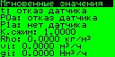
Рисунок 1 - Мгновенные значения
Наименование | Описание
Текущие значения
t | Текущая температура, °C
P0a | Текущее абсолютное давление датчика P₀, МПа
P1a | Текущее абсолютное давление датчика P₁, МПа
К.сжим | Коэффициент сжимаемости газа при текущих условиях t и P₀a
Rho | Плотность газа при текущих условиях
vi | Текущий объёмный расход, м³/ч
gi | Текущий приведённый расход, Нм³/ч

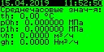
Рисунок 2 - Среднечасовые значения

Наименование | Описание
Среднечасовые значения
th | Температура, °C
p0h | Абсолютное давление датчика P₀, МПа
p1h | Абсолютное давление датчика P₁, МПа
vh | Объёмный расход, м³/ч
gh | Приведённый расход, Нм³/ч

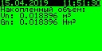
Рисунок 3 - Накопленный объем

Наименование | Описание
Накопленный объём
Vn | Накопленный объём, м³
Gn | Приведённый накопленный объём, Нм³

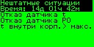
Рисунок 4 – Нештатные ситуации
Наименование | Описание
Нештатные ситуации
Время | Суммарное время работы в нештатном режиме, см. переменную журнала abnt
Список текущих нештатных ситуаций

Инженерное меню
Доступно в режиме работы по связи, при проведении калибровки и поверки.
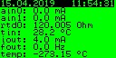
Рисунок 5 – Каналы
Наименование | Описание
Расход
ain0 | Ток на первом канале (мА)
ain1 | Ток на втором канале (мА)
rtd0 | Значения сопротивления (ом)
tin | Температура в корпусе
iout | Ток на токовом выходе
fout | Частота на частотном выходе

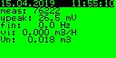
Рисунок 6 – Расход
Наименование | Описание
Расход
meas | Сч. измерений с момента вкл. питания
upeak | Амплитуда максимальной гармоники в спектре
fin | Частота в Гц
vi | Текущий объёмный расход, м³/ч
Vn | Накопленный объём, м³

Техническое обслуживание и ремонт

Общие указания

    - Техническое обслуживание (ТО) является составной частью эксплуатации расходомера и направлено на поддержание его в исправном состоянии и постоянной готовности к применению по назначению.
    - Виды ТО расходомера:
- контроль технического состояния с установленной периодичностью;
- ТО перед проведением периодической поверки.
    - При ТО должна быть обеспечена безопасность персонала. Условия работы, срочность ее выполнения и другие причины не могут служить основанием для нарушения мер безопасности.
    - Ответственность за надлежащее состояние и исправность узлов учета, а также за их своевременную поверку, несут владельцы узлов учета согласно Правилам, Кодексу об административных правонарушениях.

Порядок проведения ТО и ремонта

    - ТО расходомера проводится владельцем узла учета газа, на месте эксплуатации расходомера. Рекомендуемая периодичность ТО – 1 раз в месяц. ТО включает проверку:
- сохранности пломб;
- наличия и прочности крепления составных блоков расходомера;
- отсутствия обрыва и (или) повреждения изоляции соединительного кабеля;
- отсутствия обрыва заземляющего провода;
- надежности присоединения соединительного кабеля;
- надежности крепления составных частей прибора и заземляющего болтового соединения;
- отсутствия вмятин и видимых механических повреждений, а также пыли и грязи на составных частях расходомера;
- индикации измеряемых параметров;
- соответствия текущей даты и времени;
- ведения архивов;
- времени наработки расходомера;
- наличия нештатных ситуаций и времени их возникновения;
- распечаток почасовых и посуточных отчетов в случае необходимости;
- работы блока питания по светодиодным индикаторам;
- состояния фильтра.
    - ТО перед проведением периодической поверки выполняется предприятием-изготовителем или организацией, имеющей разрешение предприятия-изготовителя, и включает в себя комплекс мероприятий по детальной диагностике расходомера, очистке ПР от загрязнений, регулировке электрических параметров, обновлению программного обеспечения.
    - Все неисправности, выявленные в процессе контроля технического состояния должны быть устранены. Запрещается выполнять последующие операции до устранения обнаруженных неисправностей.
    - Приборы с неустраненными неисправностями бракуют и направляют в ремонт.
    - Ремонт расходомера выполняется предприятием-изготовителем или уполномоченной им организацией. Гарантийный срок эксплуатации расходомера после проведения ремонта составляет 6 месяцев.

3.3 Возможные неисправности и методы их устранения

3.3.1 Возможные неисправности и методы их устранения приведены в таблице 9.
Таблица 9

НС | Возможные причины возникновения | Методы устранения
 | - обрыв, замыкание выводов термомет- | - ремонт в условиях предприятия-
НС преобразова- | ра, механическое разрушение датчика | изготовителя
теля температуры | - выход температуры газа за пределы от  минус 50 до плюс 150 °С | - нештатные условия эксплуатации
НС АЦП | - неисправность ПР | - ремонт в условиях предприятия-  изготовителя
НС преобразова- теля давления | ток ДД ниже 3 мА или выше 25 мА (обрыв или замыкание кабеля ДД)  неисправность ДД  неисправность ПР | устранить неисправность кабеля  заменить ДД  ремонт в условиях предприятия- изготовителя
НС – тест ПР | ПР переведён оператором в тестовый режим  неисправность ПР | перевести ПР с помощью программы АРМ в рабочий режим ( ПР автоматически вернётся в рабочий режим через 1 час)  ремонт в условиях предприятия- изготовителя
НС – старт ПР | при включении расходомера;  неисправность ПР | подождать 10 – 15 сек.  ремонт в условиях предприятия- изготовителя
НС контрольной суммы | контрольная сумма коэффициентов ПР не совпадает с эталонной;  неисправность ПР | - ремонт в условиях предприятия- изготовителя
НС регистра управления | 3 копии регистра управления не совпадают;  неисправность ПР | - ремонт в условиях предприятия- изготовителя

При возникновении неисправностей обращаться в сервисную службу предприятия-изготовителя по адресам и телефонам, указанным в п. 10.1 или региональное представительство.

Транспортирование

  - Общие требования к транспортированию расходомера должны соответствовать ГОСТ 12997.
  - Упакованный расходомер должен транспортироваться в закрытых транспортных средствах всеми видами транспорта, кроме морского, в том числе и воздушным, в отапливаемых герметизиро- ванных отсеках, в соответствии с правилами перевозок грузов, действующими на каждом виде транс- порта.
  - Условия транспортирования в части воздействия климатических факторов должны соответ- ствовать группе условий 5 (ОЖ4) по ГОСТ 15150 - для крытых транспортных средств.
  - Условия транспортирования в части механических воздействий должны соответствовать группе N2 по ГОСТ 12997.
  - Расходомер в транспортной таре выдерживает механикодинамические нагрузки, действу- ющие в направлении, указанном на таре, по ГОСТ 14192 «Верх»:
- вибрации с частотами от 10 до 55 Гц и амплитудой 0,35 мм;
- удар при свободном падении с высоты 1000 мм;
- синусоидальным вибрациям, относящимся к группе G1 по ГОСТ 12997, при транспортировке одним из видов транспорта;
- ударам со значением пикового ударного ускорения 98 м/с², длительность ударного импульса 16 мс, число ударов 1000±10 для каждого направления.
  - Расходомер в транспортной таре при хранении и транспортировании устойчив к воздей- ствию:
- температуры окружающего воздуха от минус 50 до плюс 50 °С;
- влажности окружающего воздуха 80% при плюс 6 °С.

Хранение

  - Упакованный расходомер должен храниться в складских помещениях грузоотправителя и (или) грузополучателя, обеспечивающих сохранность расходомеров от механических повреждений, загрязнения и воздействия агрессивных сред, в условиях хранения 3 по ГОСТ 15150.
  - Допускается хранение расходомера в транспортной таре до 6 месяцев. При хранении боль- ше 6 месяцев расходомер должен быть освобожден от транспортной тары и храниться в условиях хра- нения 1 по ГОСТ 15150.

Общие требования к хранению расходомера в отапливаемом хранилище по ГОСТ 12997.
  - Эксплуатационная и товаросопроводительная документация вкладываются в полиэтилено- вый пакет и укладываются в упаковочную тару.

Утилизация

  - Все материалы и комплектующие изделия, использованные при изготовлении расходомера, как при эксплуатации в течение срока службы, так и по истечении ресурса, не представляют опасности для здоровья человека, производственных, складских помещений и окружающей среды.
Утилизация вышедших из строя составных частей расходомера может производиться любым доступным потребителю способом.

Приложение А
(справочное)
Перечень документов, на которые даны ссылки

Обозначение | Наименование | Номера пунктов настоящего РЭ, в которых дана  ссылка
ГОСТ 31610.0-2012  (IEC 60079-0:2004) | Взрывоопасные среды. Часть 0. Оборудование.  Общие требования | 1.5.1, 1.5.2, 1.5.4
ГОСТ IEC 60079-1-2011 | Взрывоопасные среды. Часть 1. Оборудование с видом взрывозащиты «взрывонепроницаемые  оболочки “d”» | 1.5.1, 1.5.2, 1.5.4
ГОСТ Р 50571.10-96 | Электроустановки зданий. Часть 5. Выбор и  монтаж электрооборудования. Глава 54. Зазем- ляющее устройство и защитные проводники | 2.1.20, 2.4.1
ГОСТ 8.586.1-2005 | Измерение расхода и количества жидкостей и газов с помощью стандартных сужающих устройств. Часть 1. Принцип метода измерений  и общие требования | 2.3.5
ГОСТ 2939-63 | Газы. Условия для определения объема | Приложение У
ГОСТ 5959-80 | Ящики из листовых древесных материалов не- разборные для грузов массой до 200 кг. Общие  технические условия | 1.9.1
ГОСТ 10434-82 | Соединения контактные электрические. Клас-  сификация. Общие технические условия | 2.1.20, 2.4.1
ГОСТ 12997-84 | Изделия ГСП. Общие технические условия | 4.1, 4.4, 4.5, 5.2
ГОСТ 14192-96 | Маркировка грузов | 4.5
ГОСТ 14254-96 | Степень защиты, обеспечиваемая оболочками  (код IP) | 1.4.8
ГОСТ 15150-69 | Машины, приборы и другие технические изде- лия. Исполнения для различных климатических районов. Категории, условия эксплуатации, хра-  нения и транспортирования в части воздействия климатических факторов внешней среды | 4.3, 5.1, 5.2
ГОСТ 24054-80 | Методы испытаний на герметичность. Общие  требования | 2.3.7
ГОСТ 24634-81 | Ящики деревянные для продукции, поставляе-  мой для экспорта. Общие технические условия | 1.9.1
ГОСТ 26828-86 | Изделия машиностроения и приборостроения.  Маркировка | 1.8.1

Приложение Б
Пример записи условного обозначения прибора

ИГК |  |  | -ХХХХ |  | -ХХ.Х |  | -ХХХ |  | -ХХХ- |  | Х- |  | Х Х Х Х
 |  |  |  |  |  |  |  |  |  |  |  |  |  |  |  |  |  | Выходные сигналы расходомера (наличие/отсутствие***:
Исполнение расходомера**:
Р0
ПР1
ПНР1
НР2
ПНР2
 |  |  |  |  |  |  |  |  |  |  |  |  |  |  |  |  |  | 4/0 – наличие индикатора
 |  |  |  |  |  |  |  |  |  |  |  |  |  |  |  |  |  | 3/0 – с импульсным выходом
 |  |  |  |  |  |  |  |  |  |  |  |  |  |  |  |  |  | 2/0 – цифровой интерфейс
 |  |  |  |  |  |  |  |  |  |  |  |  |  |  |  |  |  | 1/0 – с токовым выходом
Материал изготовления ППР***:
С – Ст20
Н – 12Х18Н10Т
З – Специальное исполнение (по тех заданию заказчика)
Исполнение расходомера по максимальному давлению:
006 - до 0,6МПа
010 - до 1,0 МПа
016 - до 1,6 МПа
025 - до 2,5 МПа
040 - до 4,0 МПа
100 - до 10,0 МПа
 |  |  |  |  |  |  |  |  |  |  |  |  |  |  |  |  |  | Exd/0 – взрывозащитf***
 |  |  |  |  |  |  |  |  |  |  |  |  |  |  |  |  |  | Диаметр условного прохода расходомера, мм

Примечание:
* – см. раздел 1 п.1.4.2 настоящего РЭ
** – см. таблицу 4 настоящего РЭ
*** – на маркировочной табличке расходомера данные параметры не прописываются

Приложение В
(обязательное)

Внешний вид преобразователя расхода

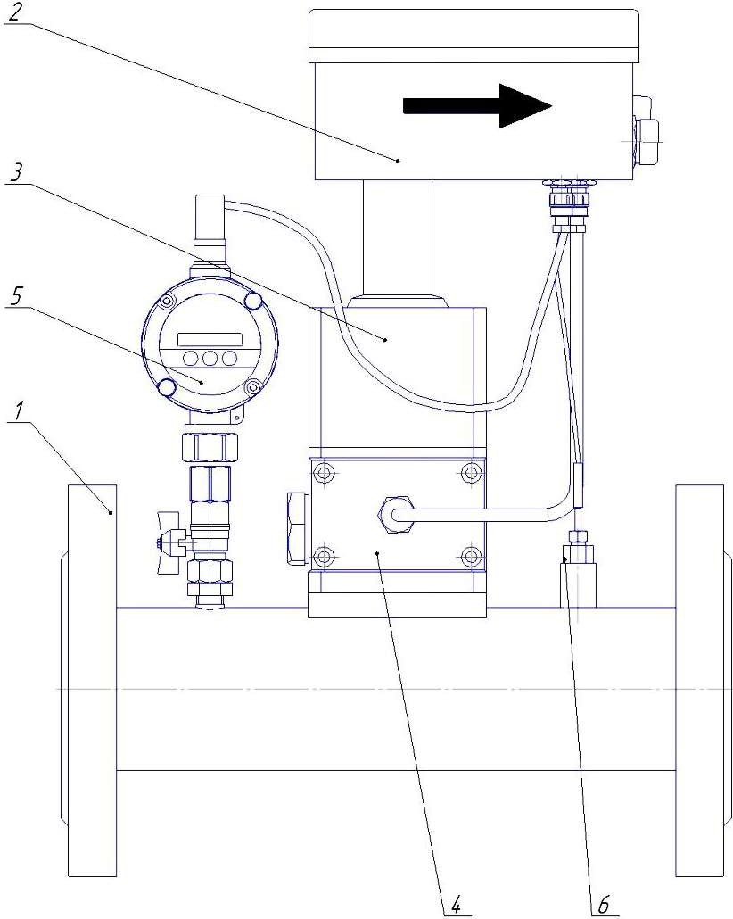
Таблица В.1

Поз. | Наименование
1 | ППР
2 | Электронный блок
3 | Струйный автогенератор (САГ)
4 | Встроенный фильтр
5 | Датчик давления
6 | Датчик температуры
Рисунок В.1 – Общий вид ПР расходомера модификации ИГК

Приложение Г

Приложение Д
(справочное)
Габаритно-присоединительные размеры преобразователя расхода
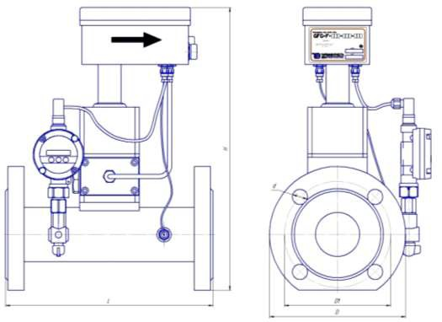
Таблица Д.1

Условное обозначение | Основные размеры, мм
 | DN | H | L | D | D1 | d,мм / n, шт
ИГК- … -010 | 10 | 295 | 515 | 90 | 60 | 14/4
ИГК- … -015 | 15 | 295 | 515 | 95 | 65 | 14/4
ИГК- … -020 | 20 | 270 | 300 | 105 | 75 | 14/4
ИГК- … -025 | 25 | 270 | 250 | 112 | 85 | 14/4
ИГК- … -032 | 32 | 331 | 250 | 135 | 100 | 18/4
ИГК- … -040 | 40 | 350 | 250 | 150 | 110 | 18/4
ИГК- … -050 | 50 | 370 | 244 | 156 | 125 | 18/4
ИГК- … -080 | 80 | 385 | 240 | 190 | 160 | 18/8
ИГК- … -100 | 100 | 410 | 300 | 210 | 180 | 18/8
ИГК- … -125 | 125 | 450 | 360 | 235 | 200 | 18/8
ИГК- … -150 | 150 | 477 | 360 | 260 | 225 | 18/8
ИГК- … -200 | 200 | 540 | 400 | 335 | 295 | 22/12
ИГК- … -250 | 250 | 600 | 360 | 405 | 355 | 26/12
Рисунок Д.1 – Габаритно-присоединительные размеры ПР расходомера исполнения ИГК -Р

Приложение Е
Схема пломбирования расходомера

Приложение Ж
(обязательное)

Схема подключения расходомера

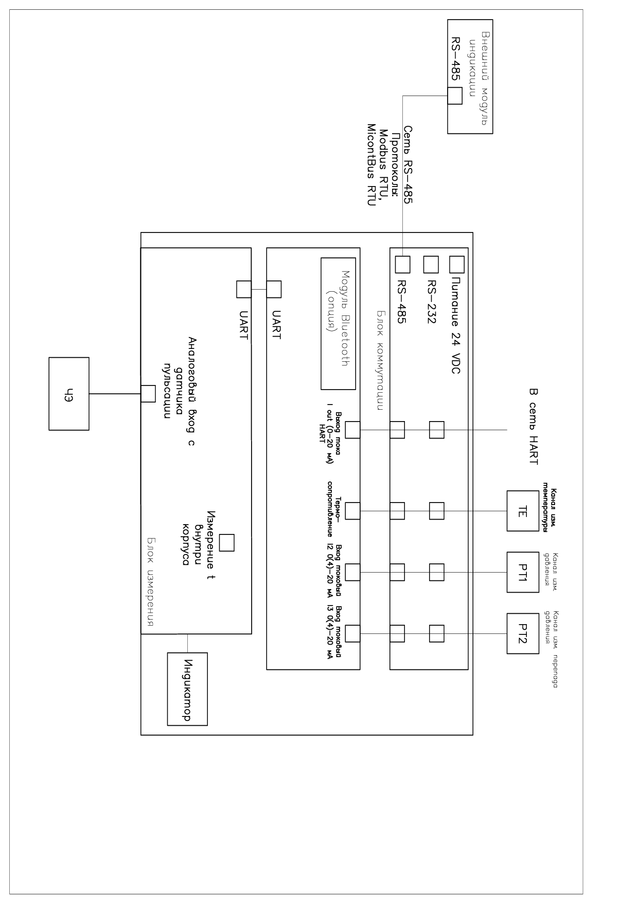
Рисунок И.1 - Схема структурная

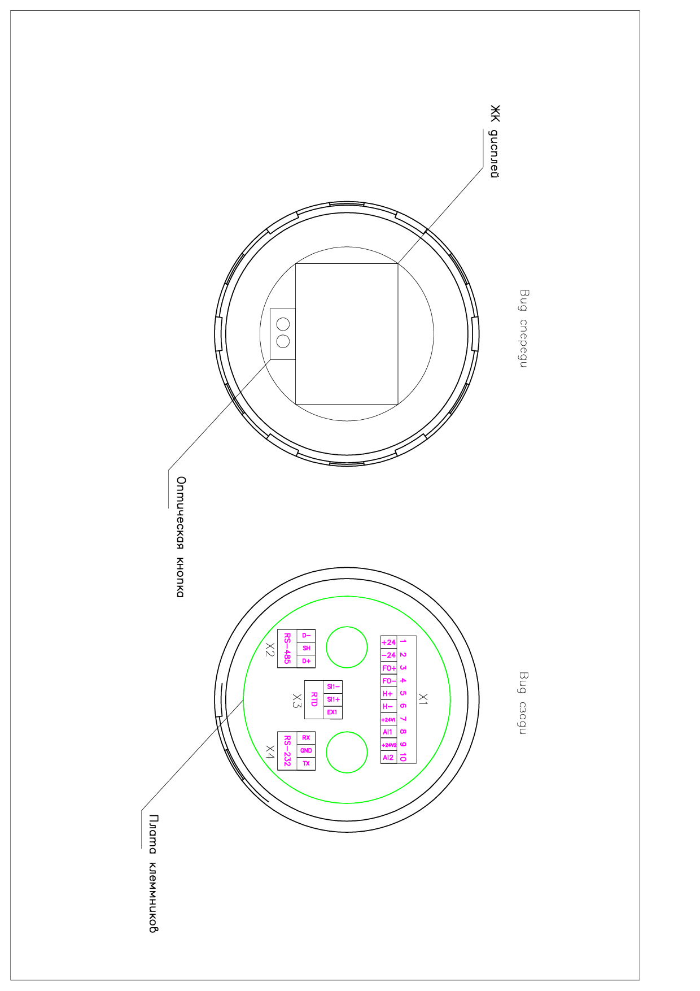
Рисунок И.2 - Общий вид

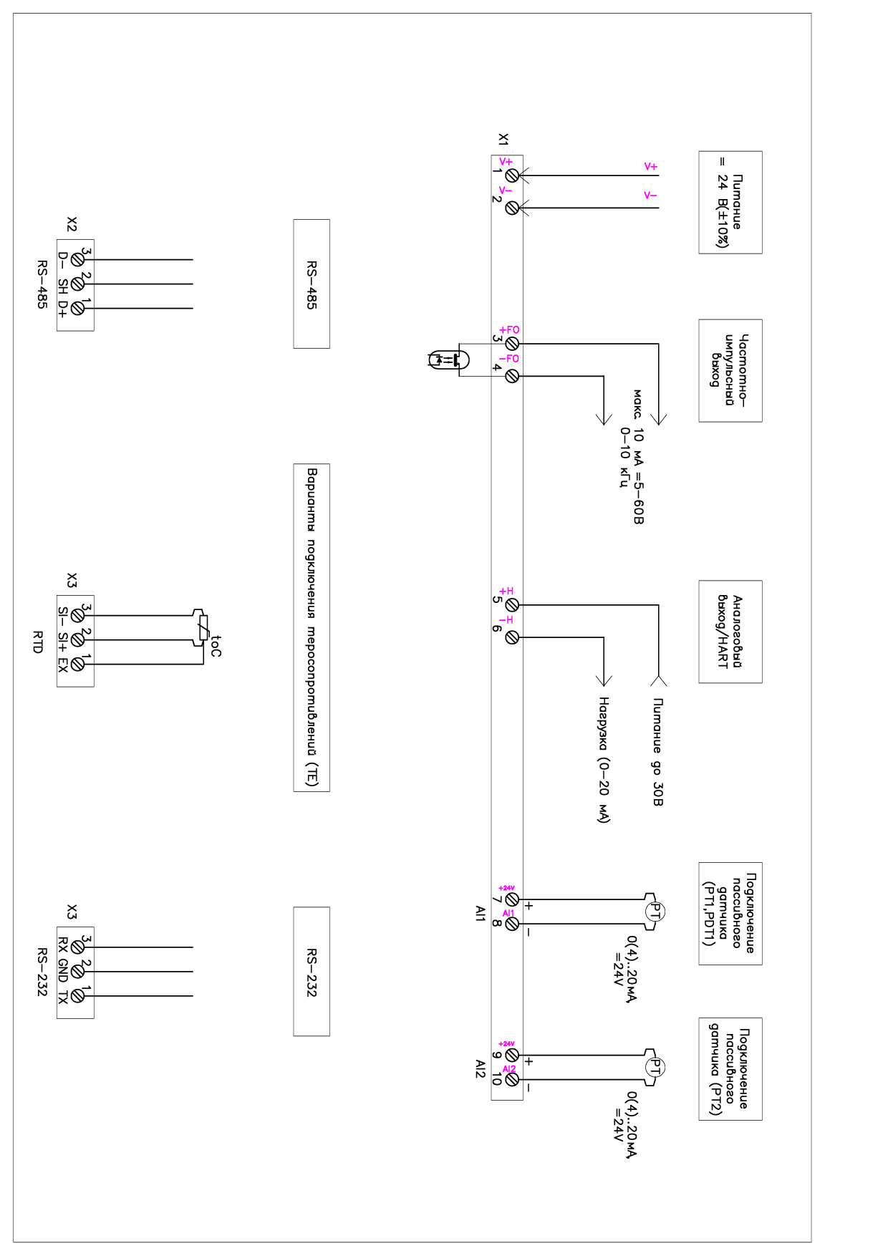
Рисунок И.3 - Схема подключения

Таблица И.1 - Разъем X1
Номер | Имя цепи | Функция
1 | +24V | Вход питания +24В
2 | -24V | Вход питания -24В
3 | +FO | Частотный выход (коллектор выходного NPN транзистора)
4 | -FO | Частотный выход (эмиттер выходного NPN транзистора)
5 | +H | Выход HART+ или токовая петля 0-20 мА
6 | -H | Выход HART- или токовая петля 0-20 мА
7 | +24V1 | Аналоговый выход +24В для питания датчика 4-20мА
8 | AI1 | Аналоговый измерительный вход для подключения датчика 4-20мА (вход измерительного шунта)
9 | +24V2 | Аналоговый выход +24В для питания датчика 4-20мА
10 | AI2 | Аналоговый измерительный вход для подключения датчика 4-20мА (вход измерительного шунта)

Таблица И.2 - Изолированный интерфейс стандарта RS-485 (разъем X2)

Номер | Имя цепи | Функция
1 | D+ | Неинвертирующий вывод трансивера RS485
2 | SH | Защитный (экранный) вывод RS485
3 | D- | Инвертирующий вывод трансивера RS485

Таблица И.3 - Вход для подключения термосопротивления (разъем X3)

Номер | Имя цепи | Функция
1 | SI- | Аналоговый измерительный вход для подключения термосопротивления
2 | SI+ | Аналоговый измерительный вход для подключения термосопротивления
3 | EX1 | Аналоговый измерительный вход для подключения термосопротивления

Таблица И.4 - Вход для подключения термосопротивления (разъем X4)

Номер | Имя цепи | Функция
1 | TXD | Выход передатчика RS232
2 | COM | Общий провод передатчика RS232
3 | RXD | Вход приемника RS232

Приложение З
Таблица регистров
Таблица П.1 - Переменные в памяти
Наименование | Адрес | Тип | Описание
frame_no | 2389 (0x96e) | uint32 | Номер видеокадра (см. « Примечание 2» и «Описание видеокадров»).
normal_save_period | 2390 (0x96f) | uint32 | Период дополнительного нормального сохранения, сек
rtd0_tc_type | 2392 (0x958) | uint32 | Тип термопреобразователя сопротивления α: 1 — 0,00385 для платины; 2 — 0,00391 для платины;3 — 0,00428 для меди; 4 — 0,00426 для меди; 5 — 0,00617 для никеля. (см. ГОСТ 6651—2009, пункт 4).
ain0_lo | 2393 (0x959) | float | Минимальное значение шкалы датчика давления P0.
ain0_hi | 2394 (0x95a) | float | Максимальное значение шкалы датчика давления P0.
ain1_lo | 2395 (0x95b) | float | Минимальное значение шкалы датчика давления P1.
ain1_hi | 2396 (0x95c) | float | Максимальное значение шкалы датчика давления P1.
params | 2397 (0x95d) | uint32 | Параметры. №№ битов (см. таб. параметры)
rho_s | 2398 (0x95e) | float | Плотность газа при стандартных условиях, кг/м3.
N2 | 2399 (0x95f) | float | Молярная доля азота.
CO2 | 2400 (0x960) | float | Молярная доля диоксида углерода.
x0 | 2401 (0x961) | float | Молярная доля метана.
x1 | 2402 (0x962) | float | Молярная доля этана.
x2 | 2403 (0x963) | float | Молярная доля пропана.
x3 | 2404 (0x964) | float | Молярная доля и-Бутана.
x4 | 2405 (0x965) | float | Молярная доля н-Бутана.
x5 | 2406 (0x966) | float | Молярная доля и-Пентана.
x6 | 2407 (0x967) | float | Молярная доля н-Пентана.
x7 | 2408 (0x968) | float | Молярная доля н-Гексана.
x8 | 2409 (0x969) | float | Молярная доля азота.
x9 | 2410 (0x96a) | float | Молярная доля диоксида углерода.
x10 | 2411 (0x96b) | float | Молярная доля гелия.
x11 | 2412 (0x96c) | float | Молярная доля водорода.
p_at | 2413 (0x96d) | float | Атмосферное давление, Н/м2 (по умолчанию 0,101325).
v_min | 2414 (0x96e) | float | Минимальное значение расхода в штатном режиме, м3/ч
v_max | 2415 (0x96f) | float | Максимальное значение расхода в штатном режиме, м3/ч
t_max | 2416 (0x970) | float | Максимальное значение температуры в штатном режиме, °С
p0_max | 2417 (0x971) | float | Максимальное значение датчика давления P1 в штатном режиме, МПа, абсолютное значение.
p1_max | 2418 (0x972) | float | Максимальное значение датчика давления P2 в штатном режиме, МПа, абсолютное значение.
t_inside_min | 2419 (0x973) | float | Минимальное значение температуры внутри корпуса в штатном режиме, °C
t_inside_max | 2420 (0x974) | float | Максимальное значение температуры внутри корпуса в штатном режиме, °C
errors_mask | 2453 (0x995) | uint32 | Инвертированная маска нештатных ситуаций (если бит установлен в 1 — ситуация не учитывается).

Таблица П.2 - Варианты расчета
№ бита | Описание
0 | метод расчета коэффициента сжимаемости и плотности природного газа (0 — по стандартным условиям; 1 — по компонентному составу)
1 | 1 — тип датчика давления P0 (0 — абсолютное; 1 — избыточное)
2 | 2 — тип датчика давления P1 (0 — абсолютное; 1 — избыточное)
3 | 3 — приведение к «стандартным» (20 °С) или «нормальным» (0 °С) условиям (0 — «стандартные» условия; 1 — «нормальные» условия)
4,5 | вариант подключения датчиков, см. «Варианты подключения датчиков»

Приложение И
Коды сообщений и нештатных ситуаций

При возникновении нештатных ситуаций устанавливается советующий бит (согласно таблицы нештатных ситуаций) в переменной err, с формированием записи в журнале.

Таблица 1 – нештатные ситуации
№ бита | Описание
0 | Ошибка CRC
1 | Отказ преобразователя расхода (для вариантов подключения датчиков 2, 3, 4)
2 | Отказ датчика температуры
3 | Отказ датчика давления P₀ (для вариантов подключения датчиков 1, 2, 3)
4 | Отказ датчика давления P₁ (для вариантов подключения датчиков 2, 3, 4)
5 | Расход ниже минимального значения (см. переменную v_min)
6 | Расход выше максимального значения (см. переменную v_max)
7 | Температура выше максимального значения (см. переменную t_max)
8 | Давление датчика P₀ выше максимального значения (см. переменную p0_max)
9 | Давление датчика P₁ выше максимального значения (см. переменную p1_max)
10 | Температура внутри корпуса ниже минимального значения (см. переменную t_inside_min)
11 | Температура внутри корпуса выше максимального значения (см. переменную t_inside_max)
12 | Неисправность АЦП расхода
13 | Неисправность АЦП RTD
14 | Неисправность АЦП AI1
15 | Неисправность АЦП AI2

Нештатные ситуации (переменные журнала err и perr) формируются с учетом инвертированной маски (настроечная переменая errors_mask), то есть, если, например, errors_mask = 0, то формируются все нештатные ситуации, и наоборот, если errors_mask = 0xffff, то не будет формироваться ни одна нештатная ситуация.
Время работы расходомера в нештатных ситуациях (переменная журнала abnt) учитывается только для ситуаций 0, 1, 2, 3, 4, 12, 13, 14, 15.
Приведенный расход считается в случае вариантов подключения датчиков 1, 2, 3 и отсутствии нештатных ситуаций 1, 2, 3.

